Заказаны марки на единицы товара и на набор с типов Импорт в РФ. Произведена Агрегация (формирование наборов). Далее произведен ввод в оборот наборов (единицы при этом автоматически ввелись в оборот).

В передаче выбираем номенклатуру набора 1 шт, но марка после подбора не становится зеленой.
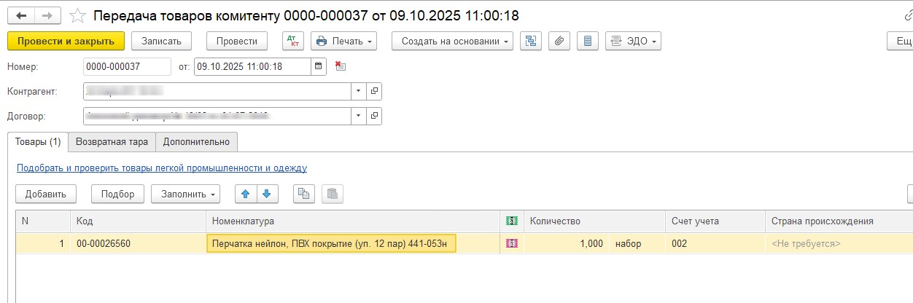

В форме подбора и проверки добавляем 1 марку набора
Указано, что в документе 1 товар и подобрана 1 марка
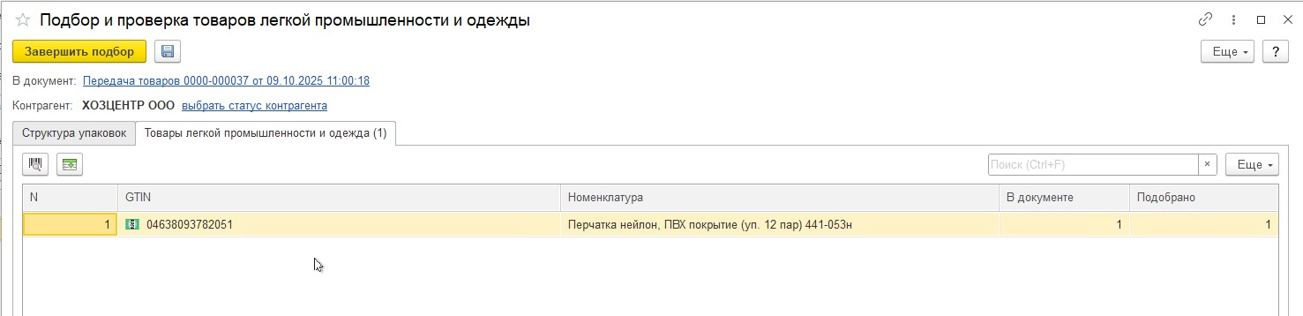
Набор при этом не разворачивается до вложений
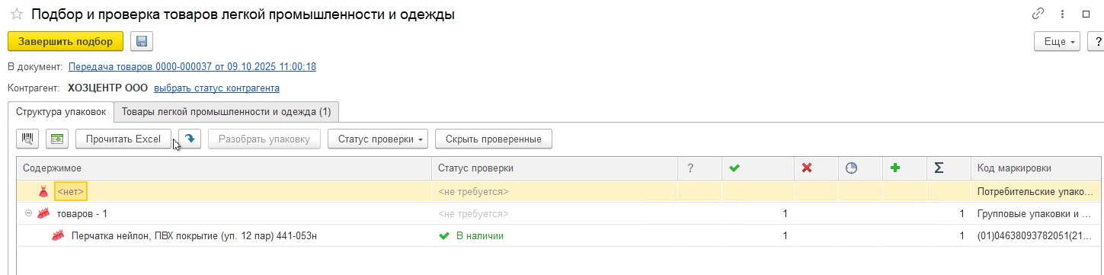

В справочнике Штрихкоды упаковок при этом 2 записи по данной марке
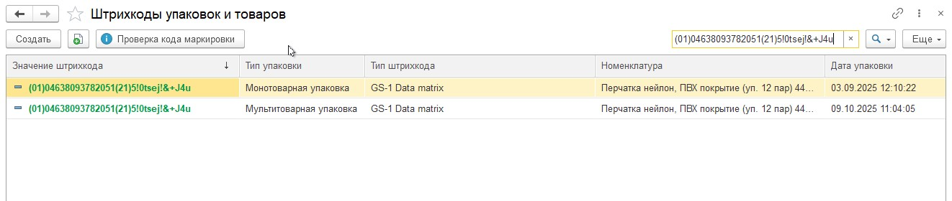

Первая запись сформировалась в документах маркировки. Указана как монотоварная упаковка количество 1 шт, указаны 12 вложений
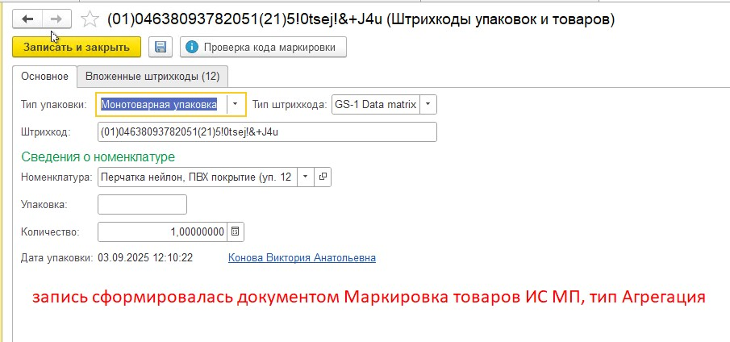

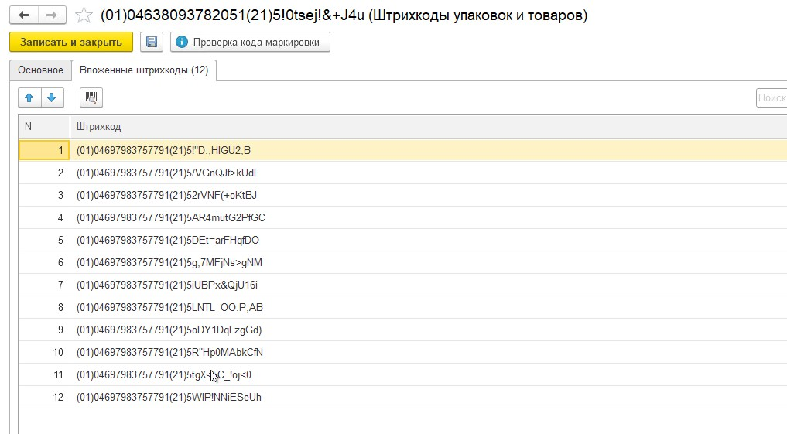

Вторая запись сформировалась при подборе марки в документ передачи. Количество указано 12, во вложенных кодах пусто.
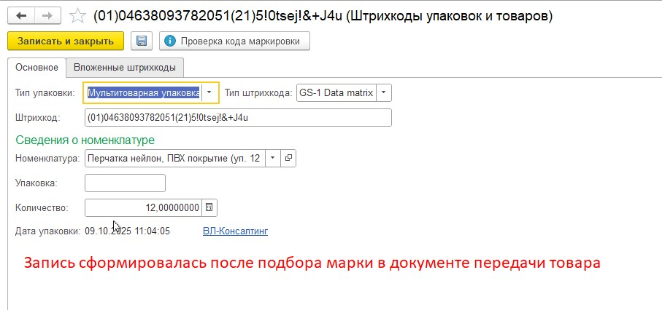
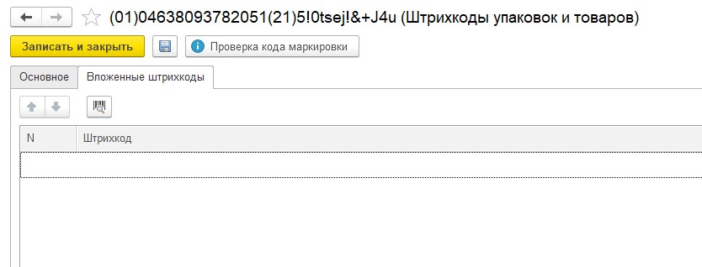

Номенклатура набора: в единице стоит Набор
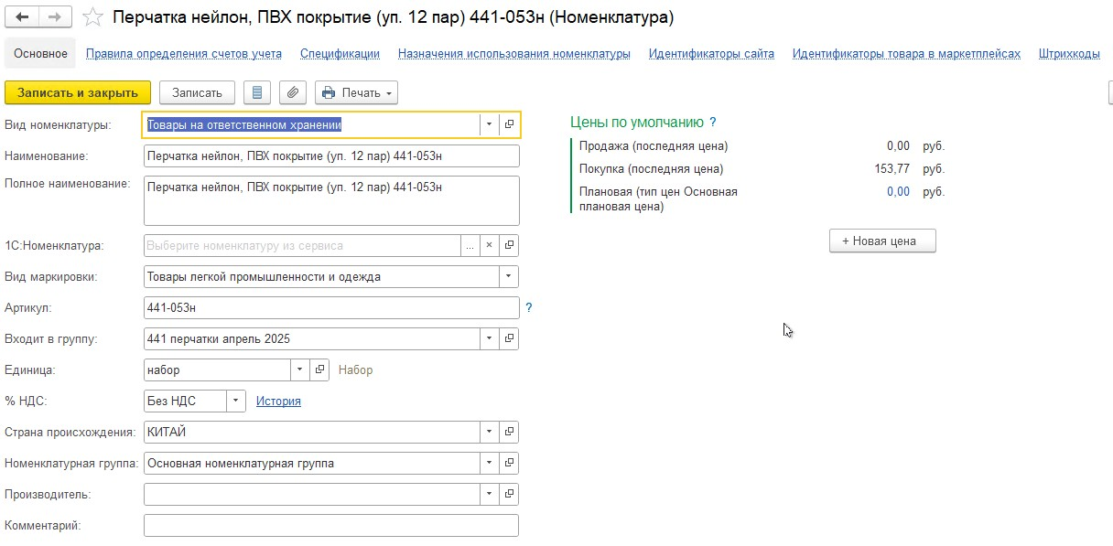

В карточке набора указана спецификация, где добавлена номенклатура вложенных в набор товаров и их количество
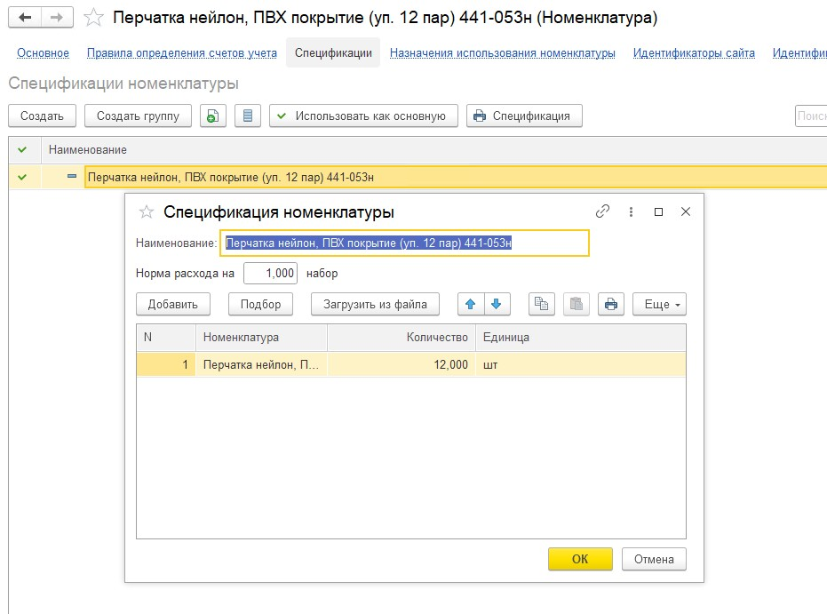

Штрихкод у набора: вид упаковки Набор, вложено 12 единиц потребительских упаковок
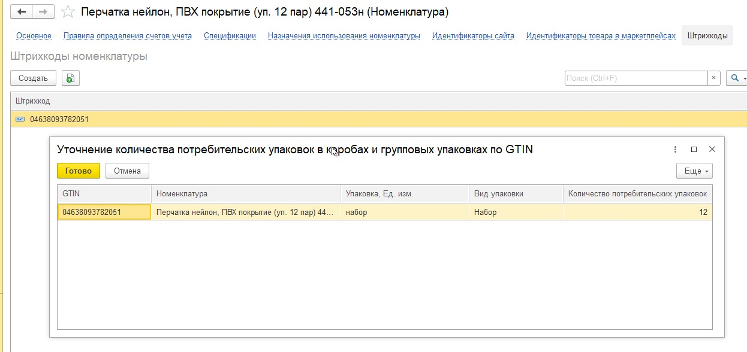

Номенклатура единицы товара. В единицах стоит шт
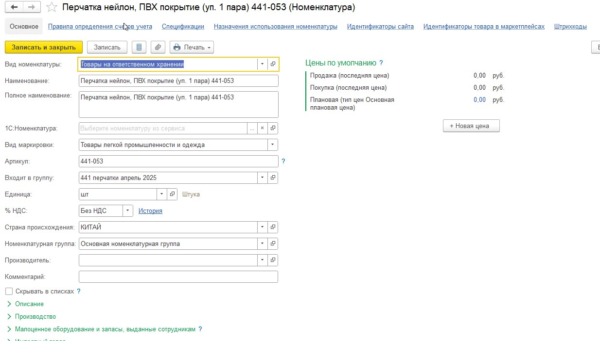

Штрихкод единицы товара: вид упаковки потребительская
